Титковой А.С.
Разработка открытого урока.
Урок –игра «Литосфера» 6 класс.

Цель урока: обобщить пройденный материал. Оценить знания и умения учащихся.

Задачи урока:
1.Отработать и закрепить основные понятия темы.
2Снять эмоциональное напряжение, возникающее в процессе контроля знаний, проведя урок в игровой форме.
3.Продолжить воспитание любознательности , любви к природе.

Оборудование: компьютер, мультимедийный проектор, интерактивная доска, контурная карта мира, листы A4, фломастеры.
Ход урока: класс делится на 2 команды. Ведущий учитель, учителя-судьи. Урок проводится в форме конкурсов, в которых участвуют ученики 6 класса. За каждый конкурс команда получает баллы. В конце урока оценивается работа команды. За нарушение – подсказки, шум в классе, баллы снимаются.

1конкурс разминка. 5б

- Что такое землетрясение?
--каковы причины землетрясения?
- Где находятся очаг и эпицентр?
- Как называется прибор, с помощью которого ученые пытаются предсказать землетрясения?
- Как называются районы, где часто бывают землетрясения?
- Могут ли быть землетрясения в вашей местности?
- Как землетрясение может изменить рельеф?
- Почему землетрясения часто происходят по берегам Тихого океана?
- Как по поведению животных можно предсказать землетрясения?
- Какие требования предъявляются к строительству зданий в сейсмически опасных зонах?
- Расскажите о поведении человека в помещении при начале землетрясения.
- Что такое вулкан?
-Из каких частей он состоит?
- Как отличить вулкан от горы?
- Чем отличаются действующие вулканы от потухших?

2конкурс рисунков. 10баллов.

Нарисовать рисунок на тему :«Литосфера»

3конкурс гонка за лидером. 10баллов

- На каком материке нет вулканов?
- Перечислите продукты извержения вулканов.
- Где больше вулканов: на суше или на дне океанов? Ответ обоснуйте.
- Чем отличаются магма, лава, мантия?
- Почему землетрясения, вулканы, гейзеры чаще всегo происходят в одних и тех же местах?
- Чем отличаются горные породы от минералов?
- На какие группы по происхождению делятся горные породы?
- Как образуются метаморфические породы?
- Что такое рельеф?
- Дайте определения терминам «горы»
-Дайте определения терминам «равнины».
- На какие группы по высоте делятся горы?
- Расскажите о строении горы.
- Чем гора отличается от холма?
- Что такое горная цепь, система, долина?
- По какому плану дается описание географического положения гор?
- На какие группы по высоте делятся равнины?
- По какому плану дается описание географического положения равнин?

Подсчитываются очки, выбирается команда победительница. Выставляются оценки. Домашнего задания нет.

4конкурс капитанов 10баллов.
Начертите схему «внутреннее строение Земли», показав на ней примерное соотношение ядра, мантии, земной коры.

5конкурс Найдите соответствия 8баллов.

1. Земная кора океанического типа  2. Материковая ЗК  3. Мантия  4. Ядро | а) Состоит из гранита, базальта и осадочных пород  б) Температура +2000 градусов Цельсия, состояние вязкое, ближе к твердому.  в) Толщина слоя 3-7 км.  г) Температура от 2000 до 5000градусов Цельсия из двух слоев.

6 конкурс «впиши материки» 10баллов.

м
А
Т
Е
Р
И
К

Конкурс “Кто быстрее?”10баллов.

Командам выдаётся кроссворд, который они должны разгадать.
По горизонтали: 1.Возвышающиеся массивы суши, окружённые водой.
2. Расплавленное вещество мантии.3.Неровности земной поверхности.
4. Материк, на котором мы живём.
По вертикали: 1.Третья планета от Солнца.2.Многолетний режим погоды.3.Обширные участки суши, высоко поднятые над прилегающими равнинами. 4. Группа островов, расположенная на небольшом расстоянии друг от друга.
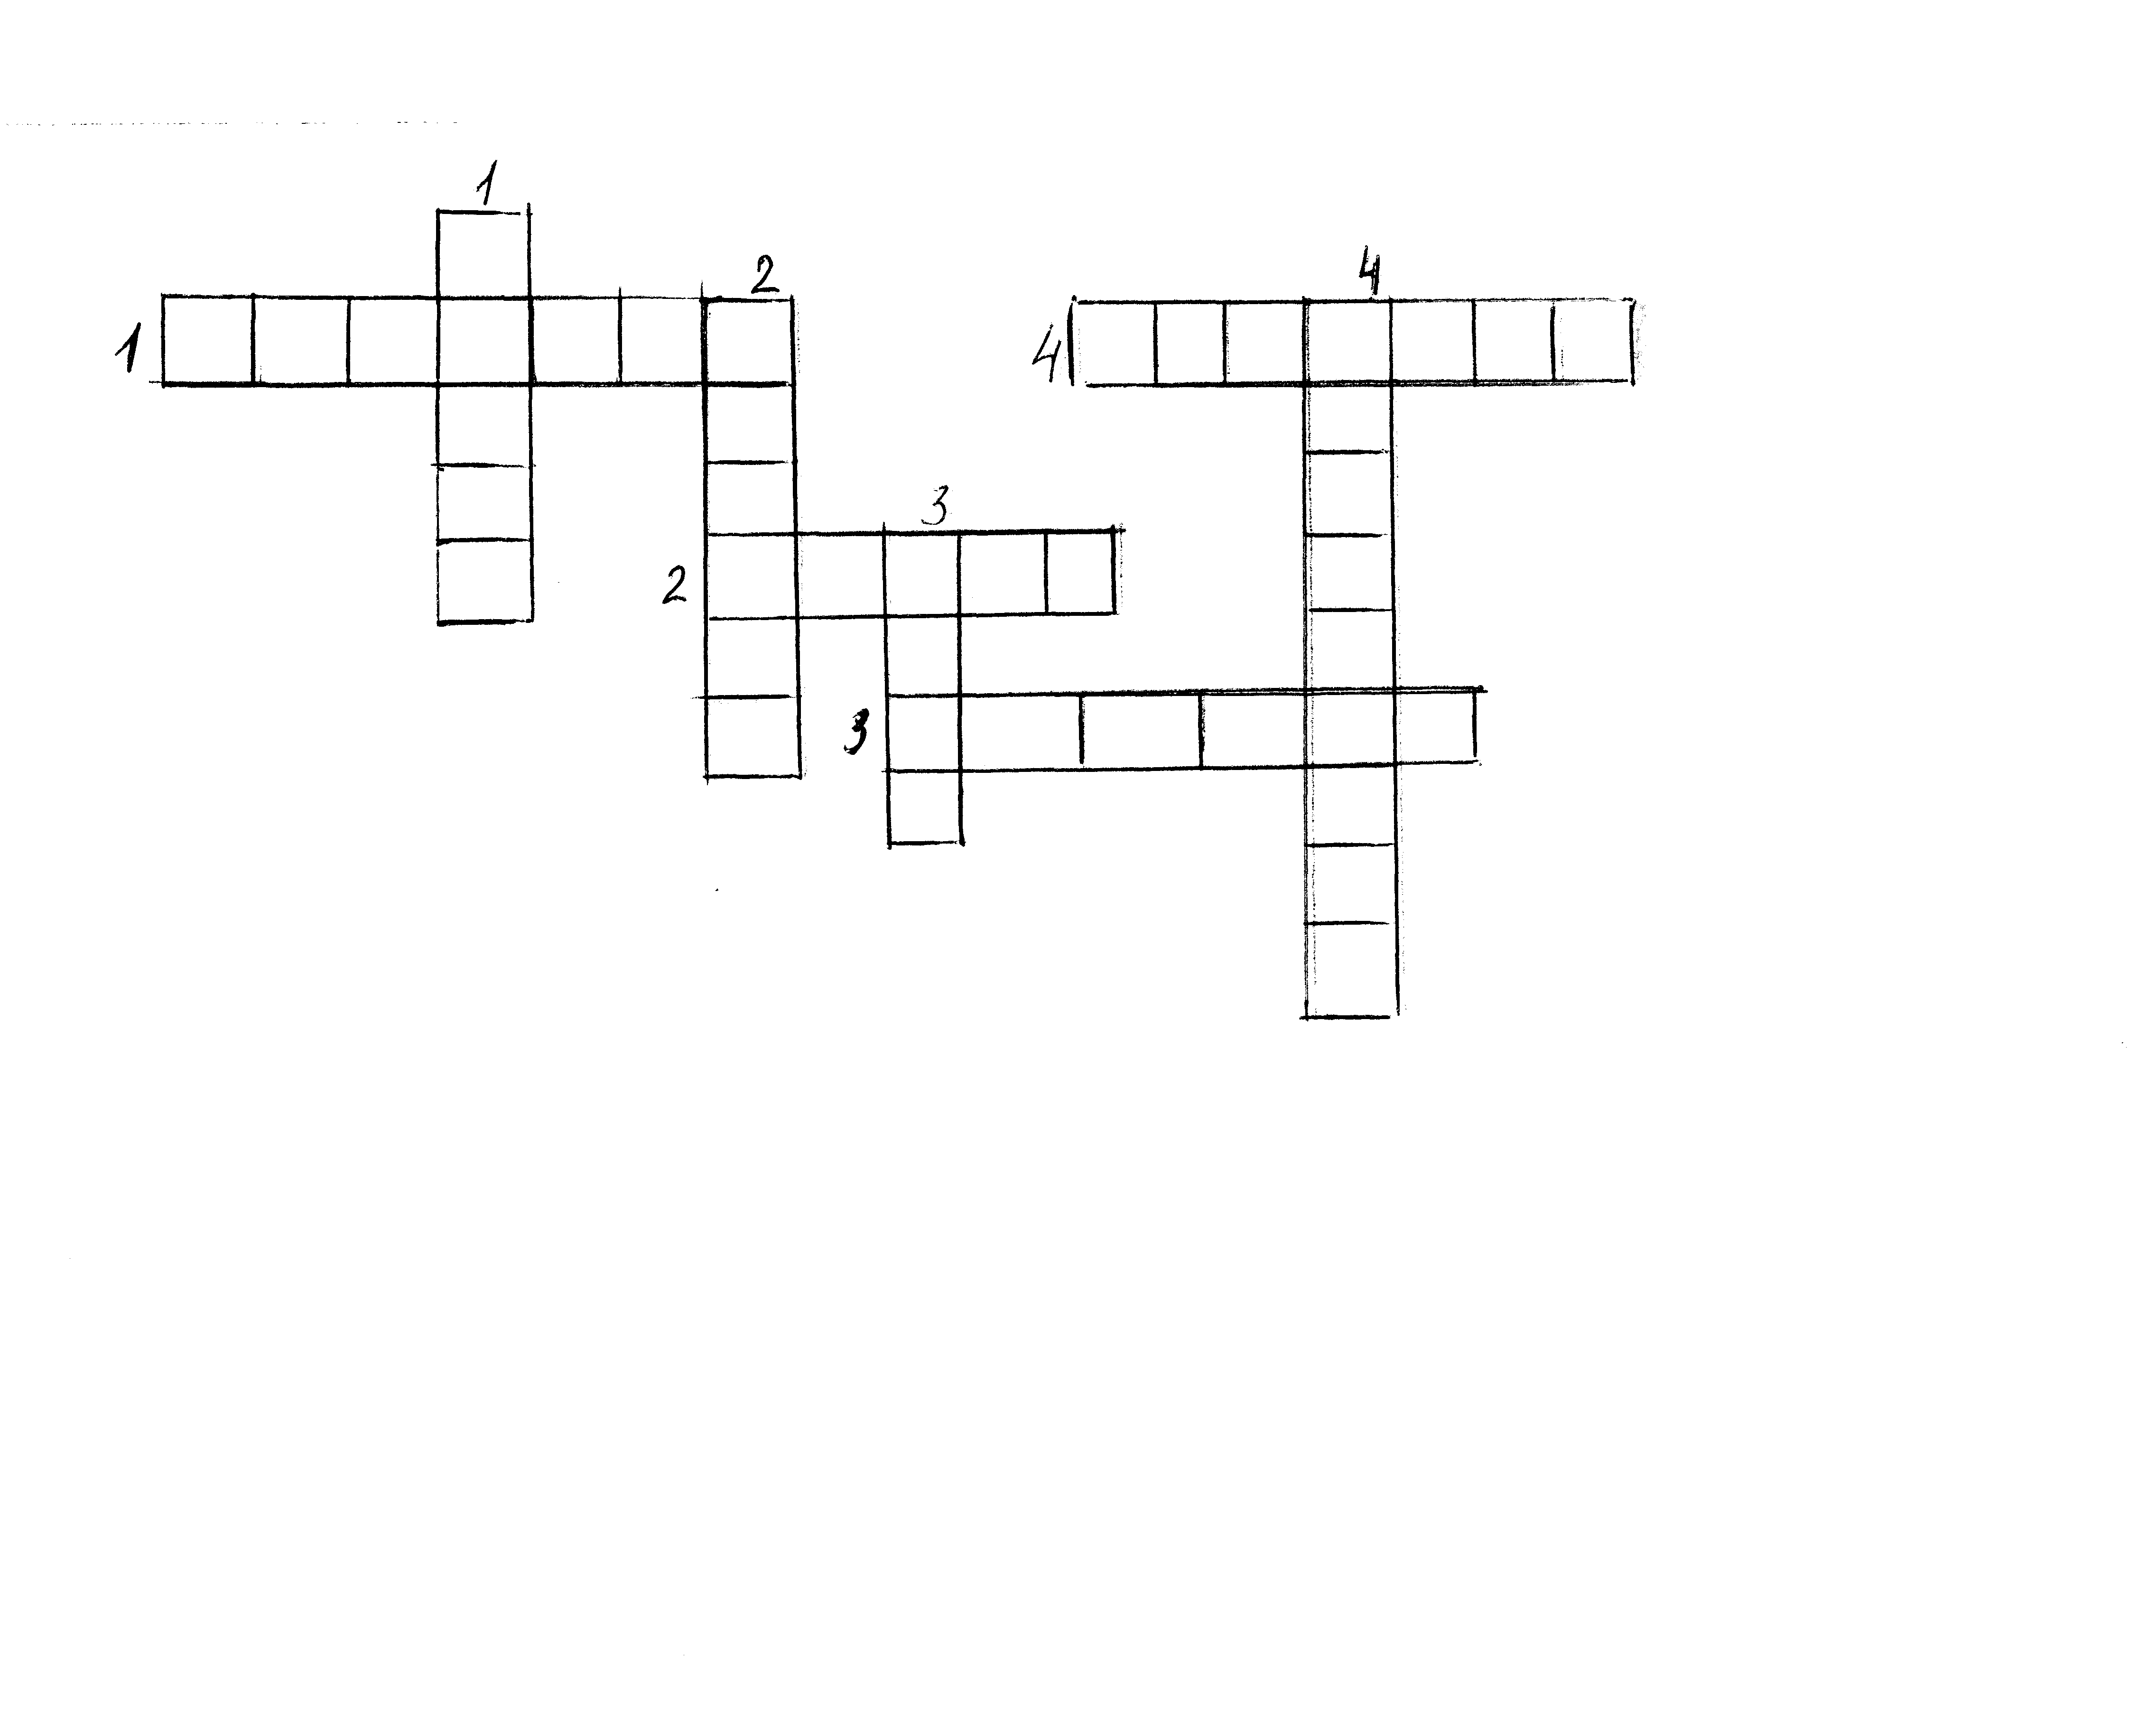
Жюри подсчитывает баллы. Выставление оценок.

